­­­­МИНИСТЕРСТВО НАУКИ И ВЫСШЕГО ОБРАЗОВАНИЯ РОССИЙСКОЙ ФЕДЕРАЦИИ

федеральное государственное автономное образовательное учреждение высшего образования

«САНКТ-ПЕТЕРБУРГСКИЙ ГОСУДАРСТВЕННЫЙ УНИВЕРСИТЕТ   
АЭРОКОСМИЧЕСКОГО ПРИБОРОСТРОЕНИЯ»

ОТЧЕТ О САМОСТОЯТЕЛЬНОЙ РАБОТЕ

«Методы физиологического исследования человека»

по дисциплине Прикладная физическая культура. Физическая культура.

|  |  |  |  |
| --- | --- | --- | --- |
| СТУДЕНТ ГР. № | 3915 |  | Миченко Е.А. |

РАБОТУ ВЫПОЛНИЛ

Санкт-Петербург 2022

* **Метод индексов**

1. *Индекс массы тела (ИМТ)* - это обобщенный непосредственный показатель гармоничности строения тела человека и косвенный показатель правильного питания и здоровья, основанный на отношении массы тела и его длины (роста).  
   ИМТ = М / L 2 , (М - масса тела в кг, L - длина тела в метрах)

M=50кг

L=1.65м

ИМТ=50/1,652=18,3

Оценка -дефецит

1. *Оценка компонентного состава тела.* Используется для определения % содержания жира в организме по следующим формулам:  
   % ЖТ (мужчины) = (0,74 * ОЖ) – (1,249 * ОШ) + 0,528,  
   % ЖТ (женщины) = (1,051 * ОБиц) – (1,522 * ОП) – (0,879 * ОШ) + (0,326 * ОЖ) + (0,597 * ОБедр) + 0,707,  
   где ОЖ — окружность живота (см); ОШ — окружность шеи на уровне перстневидного хряща (см); ОБиц — окружность бицепса напряженной руки (см); ОП — окружность предплечья на уровне средней трети (см); ОБедр — окружность бедра на уровне ягодичной складки (см).

ОЖ=70см

ОШ=32см

ОБиц=27см

ОП=20см

ОБедр=48см

%ЖТ=(1,051*27)-(1,500*20)-(0,879*32)+(0,326*70)+(0,597*48)+0,707=21,99

1. *Индекс Соловьева* - окружность самого тонкого места на запястье.

16 см

Оценка- Нормостеническй тип телосложения

1. *Индекс пропорциональности развития грудной клетки (Эрисмана)* представляет собой разность между окружностью грудной клетки (в см) в период паузы и половиной длины тела (в см).  
   Средние значения индекса Эрисмана для мужчин +5,8 см, для женщин +3,8 см. У широкогрудых результаты выше, а у узкогрудых – ниже средних величин

Окружность грудной клетке в период паузы-87см

Половина длинны тела -82,5см

Индекс Эрисмана= 87-82,5=4,5

Оценка –выше среднего( широкогрудная)

1. *Индекс Пирке* (коэффициент пропорциональности) рассчитывают по формуле:  
   КП = ((рост стоя – рост сидя) / рост сидя)) * 100  
   Величина показателя позволяет судить об относительной длине ног: менее 87% - малая длина ног; 87-92% - пропорциональное физическое развитие; более 92% - относительно большая длина ног.

Рост стоя-165см

Рост сидя-86см

КП=((165-82)/82)*100=91%

Оценка- пропорциональное физическое развитие

1. *Индекс Пинье* (показатель крепости сложения) рассчитывают по формуле: Д – (M+O), где Д – длина тела стоя; М – масса тела; О – окружность грудной клетки.  
   Чем меньше величина индекса Пинье, тем лучше показатель (при условии отсутствия ожирения). Величина индекса менее 10 оценивается как крепкое телосложение, от 10 до 20 – хорошее, от 21 до 25 – среднее, от 26 до 35 – слабое, более 36 – очень слабое.

Д=165см

М=50кг

О=90см

Индекс Пинье=165-(50+90)=25

Оценка-среднее телосложение

* **Методика определения нагрузки по показаниям пульса, жизненной емкости легких и частота дыхания**

1. Определить величину нагрузки можно по частоте дыхания. После легкой работы частота дыхания составляет 20-25 раз в мин, после средней 25-40 раз в мин, после тяжелой более 40

|  |  |  |  |
| --- | --- | --- | --- |
| Показатель | Усл.обоз. | Обследуемый | Оценка |
| Частота дыхания |  | 24 | Легкая |

1. Тренированность организма можно определить по разнице пульса , если его измерить лежа, а через минуту стоя . Так разница пульса 0-12 говорит о хорошей тренированности,12-18-о средней, 19-25-об отсутствие тренированности.

Пульс лежа -60 уд/мин

Пульс стоя -72 уд/мин

72-60=12-хорошая тренированность

* **Оценка состояния ССС и ее изменений по данным** **функциональных проб**

1. *Проба Мартине*

Для проведения функциональных проб с нагрузкой необходимы: секундомер, прибор для измерения АД, метроном.  
Методика

Первый этап: измеряют ЧСС и АД в покое. Затем выполняется физическая нагрузка- 20 приседаний за 30 с.

Второй этап: после выполненной нагрузки регистрируют ЧСС и АД в течение 3-5 мин. В первые 10 с каждой минуты измеряют ЧСС, а за оставшиеся 50 с - АД. Анализируют величину изменений показателей сразу после работы в сравнении с покоем, длительность и характер восстановления.

Принципы оценки: после 20 приседаний при хорошем функциональном состоянии сердечно-сосудистой системы обследуемого ЧСС увеличивается не более чем до 78-110 уд/мин, систолическое артериальное давление - до 120-  
140 мм рт.ст. при снижении диастолического на 5-10 мм, восстановление до исходных величин происходит за 2-5 мин

|  |  |  |
| --- | --- | --- |
|  | пульс | ад |
| В покое | 20 | 101/58 |
| После нагрузки | 28 | 111/68 |
| В конце 1 мин отдыха | 25 | 111/64 |
| В конце 2 мин отдыха | 19 | 107/66 |
| В конце 3 мин отдыха | 21 | 115/63 |

Оценка -Нормотонический тип

1. *Проба Штанге*

Пробы с задержкой дыхания  
Методика: проба проводится в положении сидя, заключается в регистрации продолжительности задержки дыхания после максимального вдоха.

Принципы оценки: у взрослых людей, не занимающихся спортом, в норме результаты пробы Штанге составляют 40-60 с, у спортсменов - 90-120 с., у детей 16-55 с.

|  |  |
| --- | --- |
| Задержка дыхания сек | Состояние |
| 59 | Нормальное |

* **Методика оценки состояния центральной нервной системы по пульсу и кожно-сосудистой реакции**

1. *Ортостатическая проба*

Проверить состояние центральной нервной системы(ЦСН) можно при помощи ортостатической пробы, отражающей возбудимость нервной системы. Подсчет ведется следующим образом: В течение 15 с измеряется частота пульса в положение лежа, а затем через 3-5 мин- в положение стоя. По разнице пульса в положения стоя и лежа за 1 мин определяются состояние ЦНС. Возбудимость ЦНС: слабая 0-6, нормальная, средняя 7-12, живая 13-18,повышенная 19-24

Пульс лежа-49

Пульс стоя-61

Разница -12

Оценка- нормальная возбудимость

* **Методика оценки быстроты и гибкости**

1. *Эстафетный тест*

Для проверки быстроты достаточно провести «эстафетный тест» и выяснить скорость сжатия сильнейшей рукой падающей линейки (рис. 1). Тест выполняется в положении стоя. Сильнейшая рука с разогнутыми пальцами (ребром ладони вниз) вытянута вперед. Помощник устанавливает 40-сантиметровую линейку параллельно ладони обследуемого на расстоянии 1—2 см. Нулевая отметка линейки находится на уровне нижнего края ладони. После команды «Внимание» помощник в течение 5 с должен отпустить линейку.

Перед обследуемым стоит задача как можно быстрее сжать пальцы в кулак и задержать падающую линейку. Измеряется расстояние в сантиметрах от нижнего края линейки. Предпринимаются 3 попытки, засчитывается лучший результат. 13 см для мужчин и 15 для женщин считается хорошим

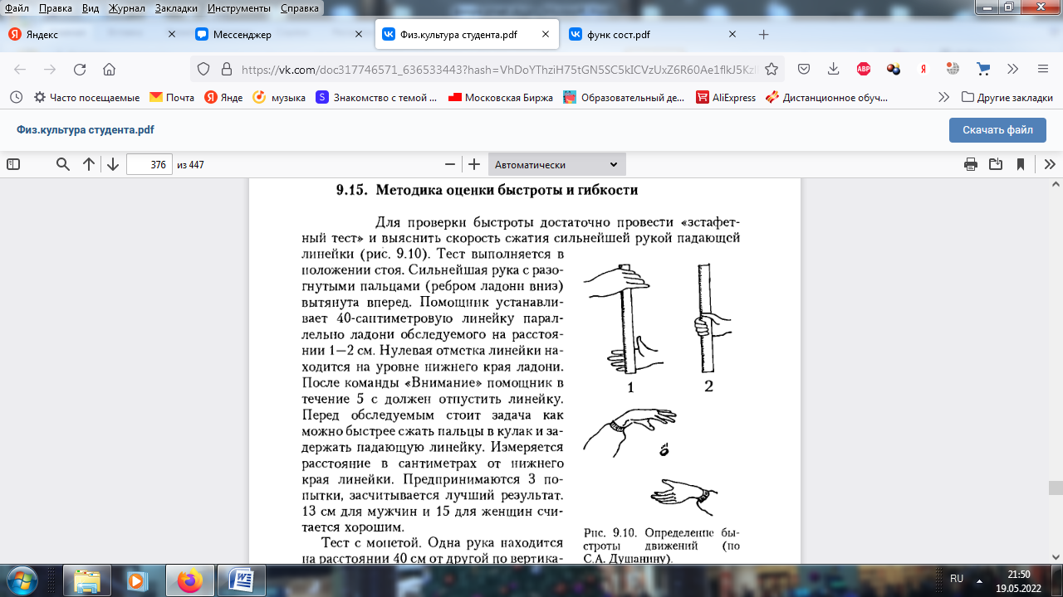

1 попытка -17см

2 попытка 16см

3 попытка 17см

Оценка (16см)-хорошая быстрота